Resumen
El presente trabajo práctico consta de tres experiencias relacionadas con circuitos con corrientes dependientes del tiempo: la primera, consistente en la medición de la respuesta en frecuencia de un circuito RLC serie, la segunda en un transformador, y la tercera y última, en el acoplamiento de inductancias en dos distribuciones distintas.
Introducción Teórica
El concepto básico que dominará el trabajo práctico es el de corrientes dependientes del tiempo, las cuales, como el nombre lo indica y contrariamente a las previamente utilizadas corrientes continuas, varían a los largo del tiempo.
Para la resolución de los problemas utilizaremos el concepto de impedancia, lo que nos permitirá generalizar las Leyes de Kirchhoff y la Ley de Ohm para los circuitos de corriente alterna.
La impedancia es un número complejo cuyo valor está definido, para los componentes aquí utilizados, de la siguiente forma:
- Impedancia de una resistencia: 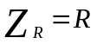
- Impedancia de una inductancia: 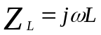
- Impedancia de un capacitor: 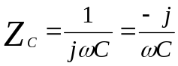
Donde j representa la unidad imaginaria tal que 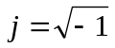 y la pulsación definida como 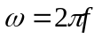, con  frecuencia.

Con las impedancias definidas, las Leyes de Kirchhoff (tanto la de mallas como la de nodos) se pueden utilizar como si fuese un circuito de corriente continua que sólo presenta resistencias, evitando así el uso de ecuaciones diferenciales; mientras que la Ley de Ohm se generaliza de la forma 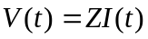, donde tanto la tensión (V) como la corriente (I) son ahora valores complejos dependientes del tiempo, y la Z es la impedancia correspondiente al componente en cuestión.

Como se puede apreciar, la impedancia de una resistencia es un valor real y la de una inductancia y un capacitor, son valores imaginarios puros que dependen, de forma inversamente proporcional, de la frecuencia, por lo que, si aparece más de una de éstas, la impedancia del circuito dependerá de la frecuencia, pudiendo ser un circuito inductivo (intensidad atrasada respecto a la tensión) para una frecuencia y capacitivo (intensidad adelantada respecto a la tensión) para otra. Un tercer caso es el de un circuito resistivo (o en resonancia) que se da cuando la intensidad está en fase con la tensión, o sea, cuando la parte imaginaria (reactancia) de la impedancia del circuito, es cero.
Por ejemplo, para un circuito RLC como el utilizado en la primer experiencia de este trabajo práctico, podemos obtener la frecuencia de resonancia a partir de los valores de las impedancias:
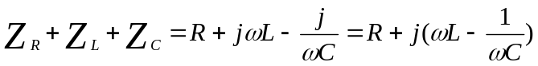, donde debe anularse la parte imaginaria: 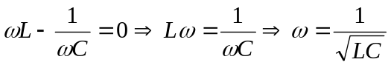
Y sabiendo que 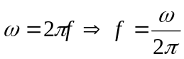, obtenemos la frecuencia de resonancia:
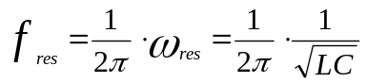.
Por último, cabe destacar que cuando se trabaja con más de una inductancia en un circuito, no sólo se deben tener en cuenta las autoinductancias, sino también las inductancias mutuas.

